Republica Moldova

Universitatea Tehnică a Moldovei

Facultatea Radioelectronică şi Telecomunicaţii

Catedra Fizică

Lucrarea de laborator N-17 la fizică

Tema: Studiul osilaţiilor liber într-un circuit

Lucrarea a efectuat-o studentul grupei

Lucrarea a fost verificată de profesor universitar
Constantin Pîrţac

Chişinău 2002

1)Scopul lucrării: observarea oscilaţiilor amortizate pe ecranul oscilografului şi determinarea coeficientului de amortizare m acircuitului oscilant oscilaţiilor
2)Aparate şi accesorii: sursa de curent continuu,capacitor,inductor,rezistor,releu de polarizare,oscilograf.
3)Schema instalaţiei:
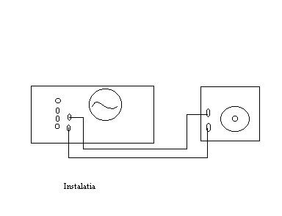
1
2

unde 1-oscilograf
2-generator de oscilaţii
4)Formulele de lucru:

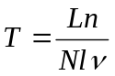 şi 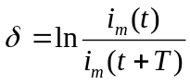

unde T-perioada oscilaţiilor amortizate.
L-lungimea axei orizontale a oscilagrafului
n-numărul de oscilaţii complete de frecvenţă cunoscută
N- numărul de oscilaţii complete de frecvenţă masurată.
- frecvenţa.
- decrementul logaritmic
i_{m}(t)- intensitatea curentului.
i_{m}(t+T)- intensitatea curentului peste o perioadă T.

5)Măsurările:

N=n=5 h₁=4,4(cm)
L=l=7(cm) h₂=2,6(cm)
=910(Hz) h₃=1,3(cm)
h₄=0,7(cm)
h₅=0,4(cm)

6)Calculul:

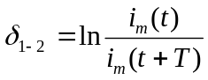=ln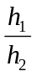=ln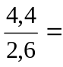0,52609
Obţinem: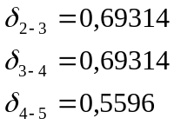
Calculăm media şi obţinem: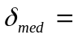0,5994
Deoarece L=l şi N=n avem:
=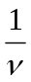=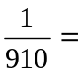1,0989*10⁻³(s)
7)Calculul erorilor

lnT = lnL + lnn-lnN – lnl - ln
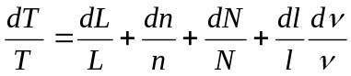:
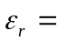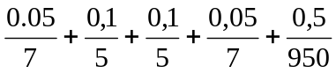=0,0548;
deci eroarea relativă este 5,48%;
eroarea absolută = 1,0989*10⁻³*0,0548=0,00022(s)

8)Rezultatul final:
T=(1,09890,0002)*10⁻³(s)
0,5994

9)Concluzie:

În urma efectuării acestei lucrări de laborator, ne-am familiarizat cu metodele teoretice şi experimentale de studiu a oscilaţiilor amortizate într-un circuit.
Am determinat decrementul logaritmic al amortizării şi perioada oscilaţiilor.
Analizînd calculele şi erorile, am primit următoarele rezultate:
T=(1,09890,0002)*10⁻³(s)
0,5994

